Liberación, un balance histórico bajo el influjo de Aparecida y Laudato si’.
El aporte latinoamericano de Francisco

Pe. Jorge Castela
Vicario de Pastoral de la Diócesis de Guarda – Portugal
Doctorando en Teología Práctica – Universidad Pontificia de Salamanca, España

En el año del 50 aniversario del libro Teología de la liberación. Perspectivas (1971), de Gustavo Gutiérrez, aguardamos con interés la publicación de una obra, en cierto sentido “conmemorativa”, que cuenta con el respaldo de la Red Amerindia: Liberación, un balance histórico a la luz de Aparecida y Laudato si’. El aporte latinoamericano de Francisco. De acuerdo con el autor del libro, el teólogo y educador brasileño Vitor Hugo Mendes, este trabajo, resultado de un estudio de doctorado en Teología (2020), realizado en la Universidad Pontificia de Salamanca, España, debe venir a la luz pronto. Además, es importante decir que, aunque esta obra será publicada por una editorial de Brasil (APPRIS), está escrito en español. Esta opción, como se puede imaginar, lleva en consideración el interés que los temas tratados en el libro puedan despertar en los lectores de habla castellana del Continente. Ojalá para breve, dada la importancia del estudio, salga también la traducción al portugués.
La obra como tal está organizada en dos volúmenes (en torno de 600 páginas). A lo largo de 4 partes, subdivididas en 11 capítulos, se hace un inventarío de la trayectoria de la liberación de América Latina y El Caribe desde sus inicios, en la mitad del siglo pasado, hasta hoy. De ello emerge, como demuestra el autor, el aporte latino-americano de Francisco, el primer a ocupar el solio de Pedro. Este aspecto, en particular, sugiere que la obra podrá tener un alcance mucho más allá del continente, pues, en su desarrollo, ofrece una mirada bastante completa y original del pontificado de Francisco en la medida que analiza sus enseñanzas y magisterio. Como indica el título, sobresale, entre otros, Laudato sí y la ecología integral, un tratado indispensable en el cuidado de la casa común. Con ello se vuelve a plantear la liberación integral, un aporte ineludible de la teología latinoamericana.
De acuerdo con Agenor Brighenti, teólogo brasileño que ha hecho el prefacio del libro, “se trata de un registro bien documentado de la tradición eclesial liberadora de la Iglesia en América Latina y El Caribe, generada en la periferia de la Iglesia y de la sociedad y que ahora ha alcanzado el centro con el pontificado del Papa Francisco”. En el decir de Brighenti, “el texto, además de estar respaldado por una vasta investigación bibliográfica, es sobre todo el resultado de la biografía de un autor que sirvió tanto en la periferia como en el centro de la Iglesia. En la periferia están las prácticas en los procesos locales de pastoral y formación y, en el centro, las actividades en organizaciones vinculadas a la Conferencia de los Obispos de Brasil (OSIB/CNBB) y al CELAM, que le proporcionaron un conocimiento directo de la realidad del continente”.
Finalmente quiero hacer constar que conocí Vitor Hugo Mendes en 2015, en la Universidad de Salamanca y, desde entonces, fue posible interactuar más directamente con su trayectoria de vida académica, bien como, con la teología latinoamericana. Luego también colaboramos juntos en diferentes actividades pastorales de la Diócesis de Guarda, Portugal, Ahí también hemos podido profundizar diferentes elementos de la reflexión teológica latinoamericana, sobre todo en su relevancia para la teología práctica. Resta atractiva saber que ahora tendremos la oportunidad de leer esta obra de Vitor Hugo y conocer en profundidad el aporte latinoamericano de Francisco que se hace cada día más evidente y llamativo.

Volumen 1

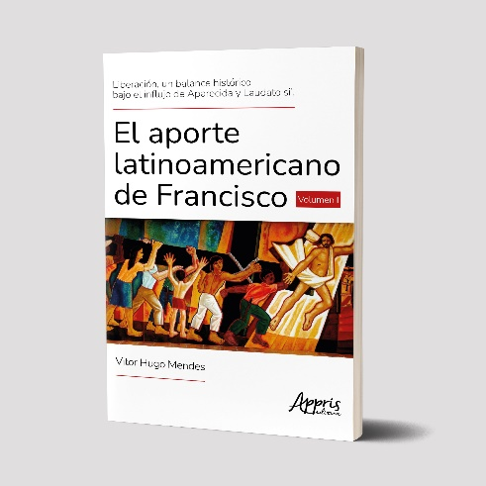

Volumen 2
